## Environment Mapping

环境贴图（映射），基础假设是，视野中的物体，Li 只依赖于方向。那么就需要假设objects 和lights 反射非常远，并且反射体不反射自己。

环境贴图的基础是 Reflection mapping ，我们假设BRDF是pefect mirror

r =reflected view vector

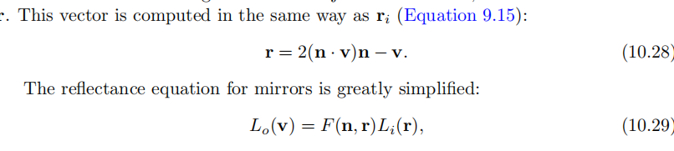

搭建一个 reflection mapping 步骤如下：

1. 生成或加载一张文丽作为环境
2. 每一个像素保存一个反射对象，计算其所在位置表面上的法向量。
3. 从视角和法向量计算反射视角
4. 使用反射视角去计算在环境贴图中代表了 reflected view direction 的incoming radiacne
5. 将环境贴图获得纹素作为10.29 的incoming radiance。

## 10.4.1 latitude-longitude mapping

很老的技术了，跟地图很相识，主要的问题是在越接近 南北极的区域，体素密度区域会收缩，也就是说，极 会比赤道区域有更多的体素，着不仅仅会造成不能高效解码，也会在运行硬件纹理过滤时产生伪影

## 10.4.2 Sphere Mapping

球体映射是第一个一般商业图形卡支持的环境映射技术，纹理图像是从完全反射球体视野正交的外观环境中产生。

一种方法从真实环境产生图片的方法是 对一个闪光球体拍照，捕获球体位置的光照环境。

结果的圆形图片也被称作light probe

反射球体在球体正面显示了整个环境。它将每个反射的视图方向映射到该球体的二维图像上的点。如果我们想要转换到另一个方向，即，给定一个球体上的点，然后生成反射视图方向。为了做到这一点，我们将在该点处取球面上的曲面法线，然后生成反射的视图方向。

因此，要反转过程并从反射的视图矢量获取球体上的位置，我们需要在球体上导出曲面法线，然后将产生 （u，v）访问球体图所需的参数

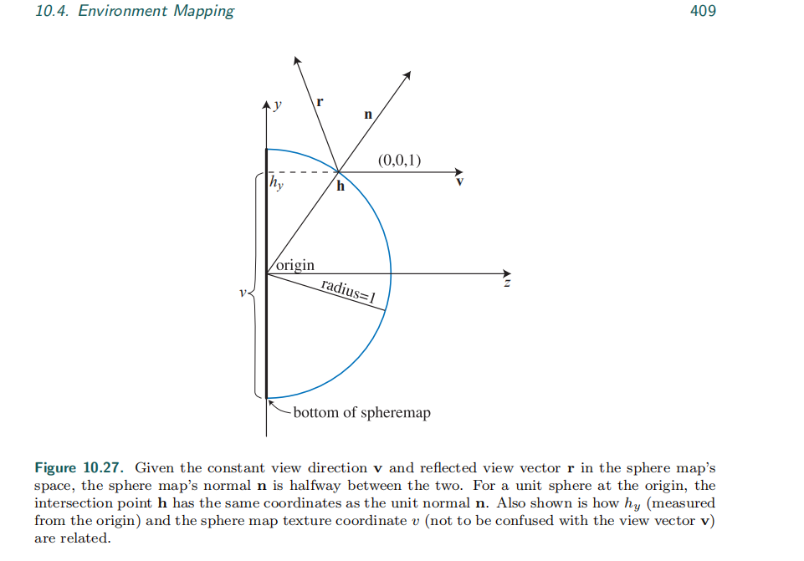

n我们是通过 reflected view vector r和 originnal view vector v（在球体映射空间（0，0，1）） 确定

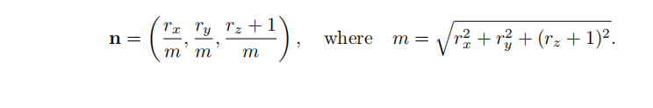

如果球体在原点并且半径为1，那么单位法线的坐标同时也是球体上位置坐标h，我们不需要hz，只需要（hx，hy）描述在球体图像上的点。从[-1,1] mappingt o[0,1]

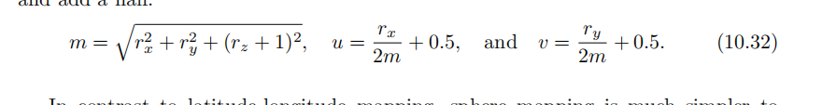

由于球面图是针对固定视图方向定义的，因此球面图上的每个点原则上不仅定义反射方向，还定义表面法线。反射等式能够为任意的各项同性BRDF解决并且结果贮存在球体贴图中。此BRDF能够保存diffuse，specular，retroreflcetive 以及其他组件。只要照明和视图方向是固定的，球形图就是正确的

同样也可能使用两个 specualr maps 一个有 reflection vector 另一个有surface normal，用以模拟specular 和 diffuse environment effect。”MatCap“在一些建模软件中常用

## 10.4.3 Cube Mappping

立方体贴图，是目前广泛使用和流行的方式，并且现代的GPU能够直接实现。

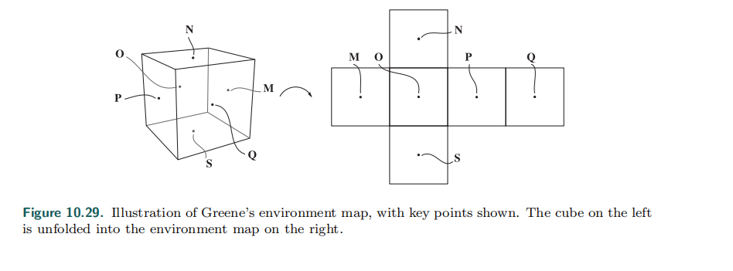

由6个矩形贴图组成一个立方体贴图，也可以由一张图片组成，将这样的图片通过六次camera在一个立方体的中心，每一次变换90度view angle 进行合成。

与shpere mapping 不同的是，cubemap 是 view-independent，并且比经纬度贴图有更多特性。访问立方体贴图非常简单。 任何矢量都可以直接用作三分量纹理坐标，以便在指向的方向上获取数据。

## 10.4.4 其他一些投影

例如 dual paraboloid environment mapping（抛物面环境映射）

以及 octahedral mapping（八面体映射）可以避免边缘之间的接缝问题。

然后就是回家后主要看的

## 10.5 specular image-base lighting

虽然环境贴图最初是作为渲染镜像表面的技术而开发的，但它也可以扩展为光泽反射。

用来模拟无穷处高光影响，这样的环境贴图称为 specular lgiht lobes。这样的组件能被使用的原因在场景中给定的点的所有方向的radiance 能被捕获，并且使用这些信息去计算 一般的BRDF，不仅仅是perfect mirror 或lambertian surface。

为了模拟粗糙度，纹理中的环境表示能够被提前过滤（prefiltered）。通过模糊图像，我们能够展示比perfect mirror 更为粗糙的表面。这样的模糊需要在非线性形式完成，不同部分的纹理需要被模糊的不一样。这样做的原因是因为环境映射纹理在球形空间下的方向上是非线性映射。相邻纹素之间的角距离并不固定，单个橡素的体积角也不一样。

模糊环境贴图，更多是经验性的近似粗糙表面，与BRDF无关。更有理论的方法是在考虑给定的表面法线和视图方向时考虑BRDF函数在球体上采用的形状。使用 specular lobe Flictering 环境贴图并非不重要，当一个BRDF依赖于伴随着view normal vector的粗糙度，能假设为任何形状。至少有五个输入值维度，rouguness，two polar angles for each view and normal控制结果lobe的形状。

## 10.5.1 prefiltered environment mapping

预过滤环境贴图。应用于光泽材料的环境照明预过滤的实际实施需要近似于BRDF，以便于结果的纹理独立于 view and normal vector。如果我们限制BRDF的形状变化于 材料的光滑度，我们能够为一些不同粗糙度系数计算并存贮环境贴图，并且在实时选择近似的一个使用。

如果我们使用Phong material model，径向对称假设自然成立，我们几乎可以精确地计算环境光。但是当refelction lobe 当它使lobe shape依赖于 view direction 会造成一个问题，horizon clipping

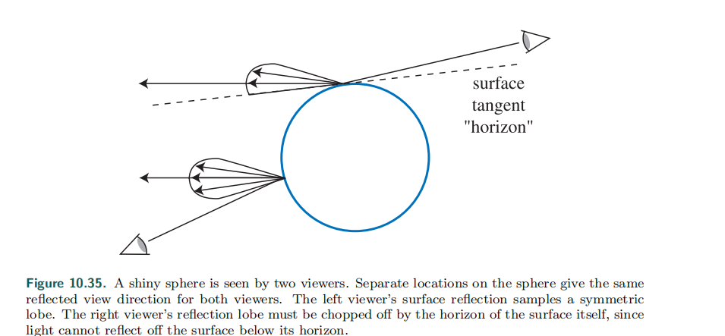这样的问题在区域光中也有，但是我们在实时渲染时常常忽略掉。

为了容纳不同粗糙度层级，一个公用技术是为环境立方体贴图使用多层级。高层级贮存更粗糙的表面。在实时运行时，我们能够通过reflection vector索引立方体贴图并且基于所需的Phong指数强制选择给定的mip级别。

## Convoluing the Environment map 卷积环境贴图

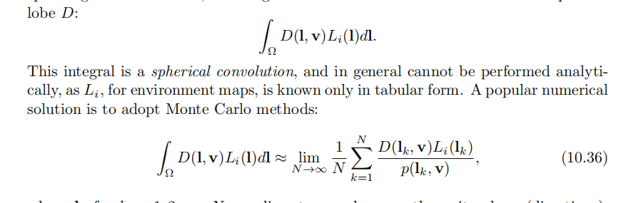

生成预滤波贴图，也就是要为每一个像素点计算对应方向v上，环境辐射L与specular lobe D的积分。蒙特卡洛积分和重要性采样分别是为了解决近似积分以及收敛速度。然后后面同样介绍了一些技术。例如低序列差

## 10.5.2 Split-integral Approximation for Microfacet BRDFS

分裂积分和，是专门用在立方体贴图中减少预滤波中近似BRDF问题。

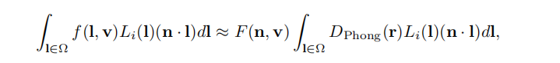

是能够为每一个r预先计算在立方体贴图中，

如果我们考虑 specular microfacet BRDF fsmf

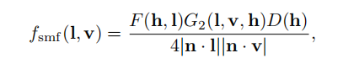

注意到即使假设 Dh=Dpone是合理的，从光照积分中去除BRDF中重要的部分。使用perfect-mirror Fresnel 使用 n *v而不是 n*h产生的错误也比不使用Fresnel term 错误少，

所以两个大神推出了如下的分裂积分和：

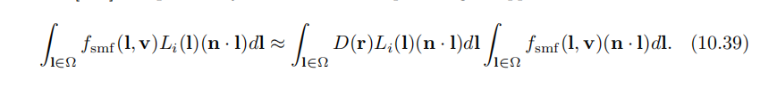

这两个积分的结果都能被高效的计算出。第一个积分仅仅需要表面的粗糙度和反射向量，以及假设是旋转对称的D lobe。在实际中，我们能使用任意的lobe ，强制 n=v=r。积分结果能被预先计算并贮存在多层级立方体贴图中。

第二个积分是高光部分 Rspec（v）的半球方向反射，需要仰角threa，粗糙度a，以及Fresenr term F。F是采用Schlick‘s approximation仅仅需要F0.

分裂积分和的解决方法对于固定的环境贴图是很好的。Cube map 部分提供了反射高光的光照强度，对于均匀光源BRDF积分是正确的。然后是对一些现在更好技术的简介。

## 10.5.3 Asymmetric and Anisotropic lobe

非对称以及各项异性的lobe，介绍了很多的技术，基本没怎么看懂。。。

## 10.6 irradiance Environment mapping

之前的环境贴图，不仅仅适用于glossy specular ，同样也适用于diffuse reflection。这一节主要讨论的是在 diffuse reflection 的应用。

与glossy specular 不同地是，diffuse reflections 仅仅是索引表面法向量，并且储存irradiance values。Glossy refection 本身由于固有的一些模糊，带来了错误，而 对于diffuse reflection 在不同情况下也可能由 reflection view vector 进行纠正 。但是戳与irradiance 不启作用，因为irradiance Environment map 本身就是相当模糊的，能够存贮在很低分偏率中。经常是使用最低层级的提前滤波specular environment map来存贮irradiance map。

与glossy reflection 不同的是，我们不会整合需要裁剪围绕到表面法向量的半球面BRDF Lobe

使用 clamped cosine lobe的环境光照的卷积是准确的，并非近似。

对于每一个贴图中的纹素，我们需要求和对于朝向给定法向量的 cosine-weight 的所有光照的贡献。

## 10.6.1 Spherical Harmonics Irradiance

球谐辐照度，介绍了一些技术，我这数学水平和英语水平实在是很难理解。。。